МДОУ «Детский сад 122 комбинированного вида»

Проект во 2 младшей группе № 12
«Пожарная безопасность»
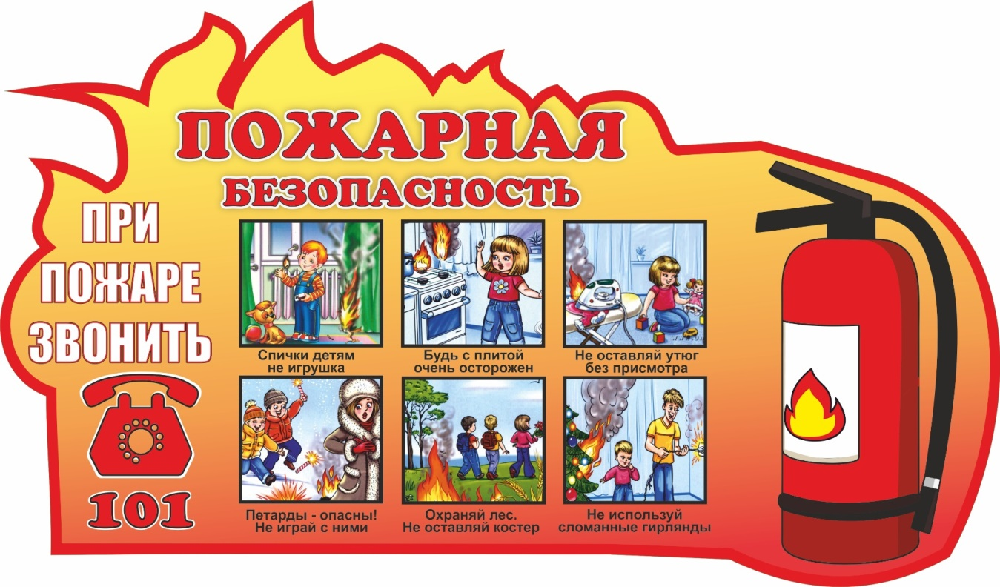

Разработала:

Воспитатель

Долгих Т.А.

Саранск 2022г.

Содержание
- Содержание 2
- Актуальность проекта 3
- Содержание проекта 4
  - . Цель проекта
  - Предмет изучения
  - . Объект изучения
  - Задачи проекта
  - Вид проекта
  - Место проведения
  - Сроки проведения
  - Участники проекта
- Реализация проекта 8
  - Основные направления работы 9
  - Организованная форма обучения 10
  - Интеграция образовательных областей 11
  - План работы воспитателя по подготовке проекта 12
  - Перспективное планирование 14
  - Работа с родителями 17
  - Результаты проектной деятельности 18
  - Заключение 21
  - Литература 22
- Приложения 23
  - Конспекты занятий для работы с детьми.
  - Фотоотчет.

Актуальность проекта.
Проблема защиты от опасностей возникла одновременно с появлением человека на земле. Многие правила безопасности формировались, когда люди пытались защититься от диких зверей и природных явлений.
Со временем существенно изменились условия жизни человека, но безопасность жизнедеятельности и сейчас представляет серьезную проблему и в первую очередь безопасность детей. Дети могут оказаться в неожиданной ситуации на улице и дома. Предметы домашнего быта являются потенциальными источниками опасности для детей (спички, газовые и электрические плиты, электрические розетки, включенные электроприборы и т. п.), особую опасность представляют детские шалости, приводящие к пожару.
Проект разработан в соответствии с актуальной проблемой - воспитание у детей младшего дошкольного возраста осознанного отношения к себе как к активному субъекту противопожарной безопасности. Актуальность проекта связана и с тем, что у детей этого возраста отсутствует защитная психологическая реакция на опасность в жизненной ситуации. Чтобы человек в любой жизненной ситуации действовал осознанно, необходимо уже с младшего дошкольного возраста заниматься этой проблемой. Эта работа должна вестись целенаправленно и систематически, во взаимодействии с родителями, педагогами, со специалистами, с администрацией ДОО и с социумом.
Данный проект направлен на решение вопросов по ознакомлению детей с пожарной безопасностью.
Содержание проекта.
Информационная карта проекта.
Тип проекта: познавательно - игровой.

Вид проекта:
- По времени - краткосрочный .
- По содержанию - комплексный (познавательно - речевой, художественное творчество).
- По реализации - индивидуально-групповой.
- По направленности: познавательный, творческий, исследовательский.
Участники проекта: дети и родители, воспитатели 2 младшей группы.
Возраст детей: 3-4 года (вторая младшая группа).
Предмет изучения: развитие представлений о правилах пожарной безопасности.
Объект изучения: процесс развития у детей практических умений применения правил поведения в быту.
Цель проекта: формирование основы знаний по пожарной безопасности младших дошкольников.

Задачи:
- Содействовать формированию знаний детей о причинах возникновения пожара.
- Расширять знания детей о правилах поведения в быту, вырабатывать привычку их выполнения.
- Воспитывать чувство осторожности и самосохранения
- Распространить педагогические знания о правилах пожарной безопасности среди родителей.

Методы проекта:
- Непосредственно - образовательная деятельность,
- познавательно-игровая деятельность,
- игры,
> беседы,
> совместные игры.

Предполагаемый результат:
- Сформированность чувства опасности огня.
- Закрепление знаний детей о профессии пожарного и технике, помогающей человеку тушить пожар.
- Систематизация знания детей о причинах возникновения пожара.
- Закрепление навыков правильных действий в случае пожара.
- Активизация позиции родителей по ознакомлению с пожарной безопасностью.

Продукт проектной деятельности:
- Совместное рисование детей и родителей «Почему возникает пожар?» выставка рисунков;
- лепка «Пожарная лестница»;
- рисование «Пожарная машина»;
- конструирование «Гараж для пожарных машин».

Реализация проекта.

Основные направления работы.
Совместная
Работа с
деятельность и
режимные моменты
родителями
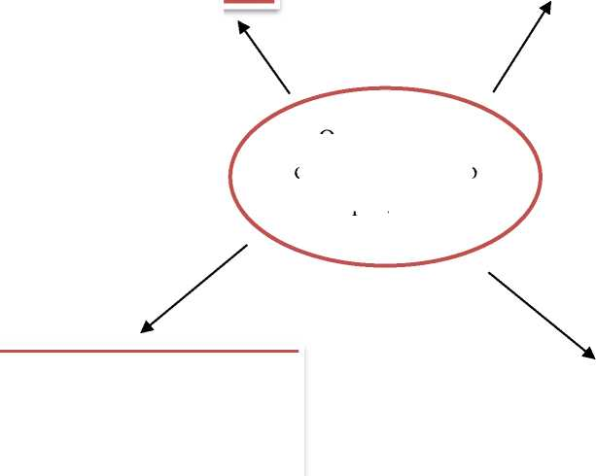
Организованная
образовательная
деятельность
Организация
образовательного
процесса
Самостоятельная
деятельность

Организованная форма обучения.
Дидактические
игры
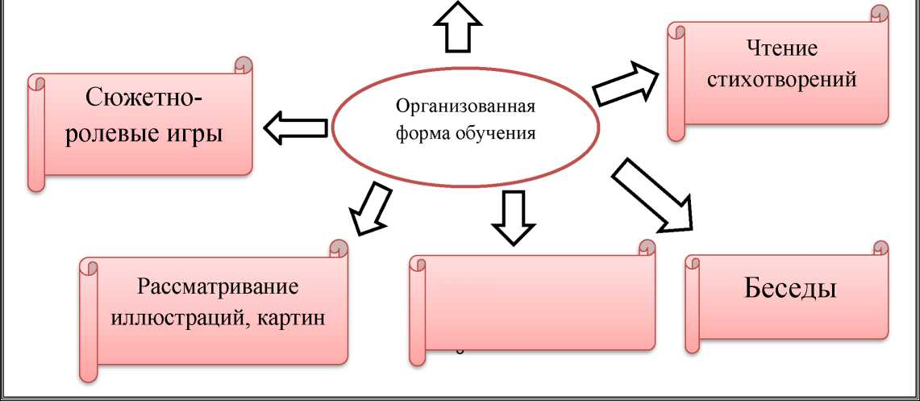
ИКТ -технологии
Интеграция образовательных областей.
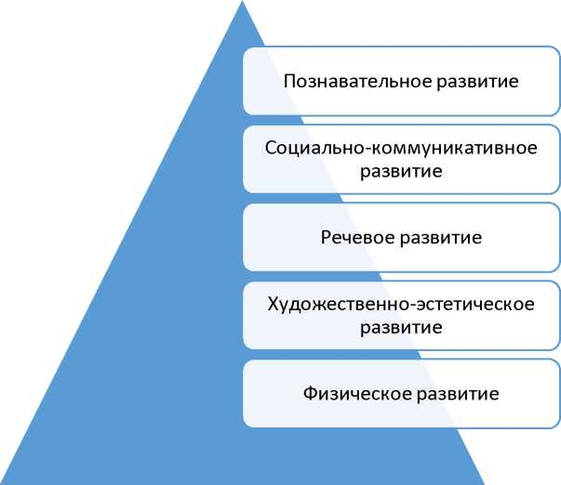

План работы воспитателя по подготовке проекта.
- Изучение литературы по выбранной теме.
- Постановка цели проекта на основе изученной проблемы.
- Разработка плана проекта (обсуждение с родителями и старшим воспитателем).
- Включение в план занятий видов детской деятельности по осуществлению проекта.
- Подбор и создание компьютерных презентаций по теме.
- Подбор картинок по теме.
- Сбор и накопление материала.
- Проведение консультации для родителей.
- Оформление уголка для родителей в раздевалке.
- Презентация проекта.
Этапы проекта | Задачи | Деятельность воспитателя | Деятельность детей
Начальный | Определение проблемы. | - Уточнение имеющейся информации по данной теме.  - Ознакомление детей с темой и задачами проекта.  - Формулирование проблемы (цели). При постановке цели определяется и продукт проекта.  2. Введение в игровую (сюжетную) ситуацию. | - Вхождение в проблему.  - Вживание в игровую ситуацию.  - Принятие задачи.  - Дополнение задач проекта.
Планирование | - Анализ проблемы.  - Постановка цели и задач, выбор критерии оценки результатов. | 1.Определение источников информации.  2.Воспитатель планирует деятельность, составляет этапы проекта.  - Подбор компьютерных презентаций по теме.  - Подбор сюжетных картинок и иллюстраций  - Подбор материала для проведения ООД  - Разработка карты для проведения мониторинга. | - Объединение детей в подгруппы.  - Распределение обязанностей.
Принятие решения | Сбор и уточнение информации | Обсуждение альтернатив и выбор оптимального варианта. | Формирование знаний, умений и навыков.
Выполнение (реализация) | Выполнение проекта. | - Работа над проектом, его оформление.  - Оформление уголка для родителей в раздевалке.  - Организация выставок детского творчества.  - Познавательные беседы «Почему | 1.Знакомство детей с различными стихотворениями по тематике проекта.  2. Рассматривание различных иллюстраций и

 |  | возникает пожар?», «Огонь - друг, огонь-враг», «Кто они пожарные?».  5.Чтение произведений на данную тему: К.И. Чуковский «Путаница», С. Я. Маршак «Кошкин дом», С. Я. Маршак «Пожар». Рассматривание иллюстраций.  - Совместное рисование детей и родителей «Почему возникает пожар?» выставка рисунков;  - Лепка «Пожарная лестница».  - Рисование «Пожарная машина». | картин.  - Создание игровых ситуаций по произведениям.  - Беседы.  - Участие в различных видах творчества (аппликация, лепка, рисование).
Оценка результата | Анализ выполнения проекта, достигнутых результатов (успехов и неудач). | - Анализ проекта и его оценка.  - Проведение мониторинга среди детей. | 1.Обсуждение проекта в группе.
Завершение | Планирование подготовки к итогам проекта | 1.Выставка детского творчества «Пожарная безопасность».  2. Оформление выставки книг. З.Оформление фотоотчёта по данной теме проекта.  4. Игра - драматизация «Кошкин дом». | 1.Активно участвуют в различных мероприятиях.  2.Обмениваются полученной информацией со сверстниками и родителями.

Перспективное планирование.
Временной промежуток | Тема | Дидактически й материал и оборудование | Виды детской деятельности
ноябрь | «Спички не тронь в спичках огонь». Дать детям понятие о том, какую опасность таят в себе спички. Познакомить со свойствами огня. Вызвать у детей желание быть всегда осторожными с огнём. | Разнообразные книги на данную тематику, иллюстрации. | Игры с подгруппой детей по интересам: 1.Отгадывание загадок на тему «Правила пожарной безопасности».  - .Пальчиковая игра «Мы - пожарные».  - .Упражнения на дыхание: «Заведи пожарную машину».  - . Проблемная ситуация «Если в доме что-то загорелось». Цель: формировать умение использовать элементарные правила пожарной безопасности. Формировать умение осторожно обращаться с пожароопасными предметами.  Групповая работа.  Развитие речи. Беседа на тему «Спички не тронь в спичках огонь». Дать детям понятие о том, какую опасность таят в себе спички.  Рассматривание наглядно-дидактического пособия «Пожарная безопасность».  Физическая культура. П/и «Попади в цель» (метание мешочков вдаль), «Пожарные на учении» (каждый участник проходит полосу препятствий, передавая следующему каску и ведро.)  Индивидуальная работа в свободное от занятий время.  1. Раскраски «Спички детям не игрушка!». Формировать умение аккуратно закрашивать изображение карандашами.  2.Чтение К. Чуковский «Путаница».  3.Д/и «Опасные предметы-источники пожара». Развивать умение детей среди опасных предметов находить те, которые очень часто являются причиной пожара. Развивать логическое мышление.
ноябрь | «Тили - тили - тили - бом!  Загорелся Кошкин дом».  Дать детям первоначальные знания о том, как действовать во время пожара. | Иллюстрации, книги. | Игры с подгруппой детей по интересам:  - Пальчиковая игра «Дом», «Кошка моет лапки». Цель: развитие мелкой моторики, координации движений пальцев рук.  - Создание игровой ситуации «Отважные пожарники». Формирование у детей выполнение правил пожарной безопасности, навыков правильного обращения с огнем и огнеопасными предметами. Расширять знания детей о трудной и опасной работе пожарных. Расширять словарный запас, совершенствовать навыки речевого общения.

3. Чтение стихотворения С.Маршака "Кошкин дом".Закреплять знания детей о безопасности через чтение отрывка произведения «Кошкин дом».
Групповая работа.
Музыка. Заучивание русской народной песенки "Пожар" на стихи К.Чуковского.
Рисование. «Пожарная машина».
Познакомить с изображением пожарной машины; активизировать познавательный интерес к окружающему миру и интерес к процессу рисования; формировать представления об орудиях труда пожарного; побуждать вносить в рисунок дополнения, обогащающие его содержание.
Индивидуальная работа в свободное от занятий время.
- Игровое упражнение «Диалоги по телефону». Цель: Учить детей звать на помощь, при возникновении опасности.
- Просмотр мультфильма «Кошкин дом»
- Д/и «Сложи пожарную машину».
Цель: Развивать мелкую моторик рук, формировать умение соединять части предмета в одно целое, называть предмет, определять его цвет. Развивать память, мышление, внимание.
ноябрь | «Пожароопасны е предметы».  Цель: Помочь детям хорошо запомнить основную группу пожарных предметов, которыми нельзя самостоятельно пользоваться как в городе, так и в сельской местности. | Иллюстрации, дидактические игры, книги, Икт- оборудование. | Игры с подгруппой детей по интересам: 1.Пальчиковая гимнастика «Есть у каждого свой дом».  - Д/и «Четвёртый лишний»  Цель: закреплять знания о предметах, которые могут стать причиной возникновения пожара; развивать логическое мышление, обогащать словарный запас детей.  - Раскраски на данную тематику.  Групповая работа.  Беседа «Опасные предметы дома»  Цель: знакомство с источниками опасности дома.  Физическая культура. П/и «Пожарная  тревога»  Цель: развивать координацию, быстроту реакции, умение быстро ориентироваться в пространстве.  Игровое упражнение «Тушение огня» (метание мешочков в горизонтальную цель).  Индивидуальная работа в свободное от занятий время.  - «Что делать, если?...».  Цель: формировать у детей знания о правилах пожарной безопасности.  - Чтение стихотворения С.Я. Маршак «Сказка

про спички».
- Проблемная ситуация «Если в квартире много дыма».
Цель: Закрепить с детьми правила безопасности. Воспитывать у детей внимание, сосредоточенность, логическое мышление. Формировать умение оценивать возможную опасность, осторожное отношение к предметам, являющимися источниками пожарной опасности.
- Создание игровой ситуации «Один дома». Цель: развивать умения брать на роль в соответствии с сюжетом игры. Развивать творческое воображение, игровой замысел, опираясь на полученные знания ППБ.
декабрь | «Огонь друг- огонь враг!»  Цель: дать детям понятие о пользе и вреде огня; развивать понятие быть всегда осторожными с огнем. | Иллюстрации. | Игры с подгруппой детей по интересам: 1.Отгадывание загадок на тему «Правила пожарной безопасности».  - .Утренняя гимнастика «Юные пожарники».  - . Дидактическая игра «Что горит, что не горит». Цель: Давать детям представление о пользе и вреде огня. Закреплять знания о том, что горит, что не горит. Пополнять словарный запас.  Групповая работа.  Беседа «Огонь добрый и злой»  Цель: Дать детям представление о том, какой бывает огонь, о том, какое значение он имеет в жизни людей.  Лепка. «Пожарная лестница». Цель: формировать умение лепить палочки приемом раскатывания пластилина прямыми движениями ладошек, соединять детали, сглаживать пальцами поверхность вылепленных предметов; прививать желание лепить; воспитывать дружелюбие в процессе работы.  Индивидуальная работа в свободное от занятий время.  - .Просмотр мультфильма «Как это случилось?».  - . _Чтение С.Маршак «Пожар». _Цель: Познакомить детей с произведение С. Маршака «Пожар».  - .Д/и «Хорошо - плохо». Цель: Закрепляет представление об огне, умение определять его хорошие и плохие стороны. Дает понять детям, что огонь бывает другом, а бывает и врагом.
декабрь | «Кто они пожарные?!»  Цель: дать понятие о пожарнике, | Иллюстрации. | Игры с подгруппой детей по интересам: 1.Физминутка: «Пожарная машина».  - Пальчиковая игра «Мы - пожарные».  - Дидактическое упражнение «Что нужно пожарным». Цель: быстро и правильно

 | ознакомление с одеждой пожарника. Рассматривать иллюстрацию с изображением пожарника; Знакомство с пожарной машиной. |  | подобрать картинки с изображением предметов пожарной тематики.  Групповая работа.  Игровое упражнение «Кто быстрее соберется на пожар». Цель: Закреплять знания детей о правилах поведения при пожаре; Развивать внимание, находчивость, ловкость.  Воспитывать чувство дружбы, взаимоотношения.  Ознакомление с окр.миром. Беседа «Кто они пожарные?!»  Цель: Дать понятие о пожарнике, ознакомление с одеждой пожарника.  Индивидуальная работа в свободное от занятий время.  1.Чтение стихотворений по пожарной безопасности.  - Д/и «Чем тушат пожар?». Цель. Закреплять знания детей о предметах, с помощью которых можно потушить пожар.  - Конструирование «Гараж для пожарных машин». Цель: Упражнять в строительстве гаража любыми усвоенными способами. Развивать конструктивное творчество, предлагая самостоятельно придумывать и строить дополнительные сооружения. Развивать речевое и игровое общение.  - Создание игровой ситуации «Мы пожарные». Цель: формировать умение развивать сюжет на основе знаний по ППД; соблюдать в игре ролевые взаимодействия и взаимоотношения.
декабрь | Игра - драматизация «Кошкин дом».  Содействовать эмоциональному настрою у детей, вызывать желание выполнять игровые действия по сюжету стихотворения «Кошкин дом». | Маски, костюмы героев. | Проведение игры-драматизации.  Дети принимают активное участие в мероприятии, проявляя заинтересованность.

Работа с родителями:
Анкетирование родителей «Безопасность ребёнка в быту».
Консультация на тему: «Безопасность ребёнка в быту», «Пожарная безопасность для детей».
Советы для родителей «Помогите детям запомнить правила пожарной безопасности».

Оформление накопительных папок по правилам пожарной безопасности.
Наглядная агитация в приёмной группы. Рассматривание плакатов, иллюстраций на противопожарную тематику.

Вывод.
Безопасность в быту - одно из направлений работы ДОУ, обеспечивающую подготовку детей младшего дошкольного возраста к активной жизненной позиции в дальнейшем.
Данная работа позволила сформировать у детей знания о причинах возникновения пожара, об их последствиях, о правилах поведения в быту, способствовала развитию чувства самосохранения.
В процессе работы установилось тесное сотрудничество с родителями. Совместно с детьми они создавали тематический альбом, дидактические игры, принимали активное участие к сбору материала для реализации проекта.
Таким образом, можно сделать вывод, что проведённая работа способствовала формированию осознанного безопасного поведения в любой реальной жизненной ситуации и закрепила знания детей о правилах поведения в быту.

Педагогическая значимость.
Созданные условия для организации непрерывного формирования у детей безопасного
поведения в любой жизненной ситуации.
Появилась реальная возможность развития чувства самосохранения, выработки привычки выполнения правил поведения в быту.
В группе накоплен достаточный наглядный, методический материал по ознакомлению детей младшего дошкольного возраста с правилами поведения в быту.

Практическая значимость работы.
В процессе работы у детей сформирована система знаний о правилах поведения в быту:
- дети знают названия пожароопасных электрических приборов;
- включать в розетку электроприборы самим нельзя.
- У детей появилось понятие «С огнем играть нельзя».

Литература.
1.Захарова М.А., Костина Е.В. Проектная деятельность в детском саду: родители и дети. М.А Захарова, Е.В. Костина. - М.: Школьная Пресса, 2010.
2.Основы безопасного поведения дошкольников: занятия, планирование, рекомендации /авт. - сост. О. В Черманцева - Волгоград: Учитель, 2012.
- «Картотека тематических пальчиковых игр. Составитель Л.Н. Калмыкова, Волгоград, 2014.
Приложение 1.
Конспекты занятий.

Конспект беседы: «Спички не тронь в спичках огонь».
Цель: дать понятие детям о том, какую опасность таят в себе спички. Познакомить со свойствами огня. Вызвать у детей желание быть всегда осторожными с огнём.
Материал: спички, конверт, картинки (чего нельзя делать), например, включать утюг, разрезные геометрические фигуры, набор овощей.

Ход занятия:
Воспитатель: Ребята прислушайтесь, вы что-нибудь слышите? Что- то пищит
-Что это? (спички). Как интересно! Они что-то говорят. Спички говорят, что они очень хотят поиграть с нами. Спички предлагают, чтобы мы их зажгли, а спички будут гореть. Всем будет тепло и весело.
Итак, я зажигаю спичку. Как здорово! Сама спичка деревянная, а головка у неё из серы. Посмотрите, как спичка быстро вспыхивает, как красиво горит деревянная палочка, огонь такой яркий.
- Ой, ребята посмотрите, огонь подкрадывается к моим пальцам. Хочет меня обжечь. Помогите мне. Что надо сделать?
Дети: (подуть, бросить на пол..)
Воспитатель: Спасите меня скорее, дуйте.
-Ой, спасибо вам ребята, я так испугалась! А вы? А если - бы я бросила горящую спичку на пол, что бы было? Да правильно, загорелся бы ковёр, мебель, занавески, одежда, мы с вами. Вот оказывается, какая большая беда от маленькой спички. Детям спички брать нельзя - это не игрушка!
-Ребята, а кто из вас когда-нибудь обжигался огнём? (ответы детей)
-Было больно?
-Ребята, а для чего нужны спички? (зажигать газовую плиту, свечу, костёр) А чтобы сварить еду нужны спички?
Дети: Да.
Воспитатель: Посмотрите у меня на тарелке лежат что?
Дети: овощи.
Воспитатель: каждый из вас возьмёт по одному овощу, посмотрит на него и расскажет, что у него в руках. (Дети описывают свой овощ), например - это морковка, растёт в земле, оранжевого цвета, овощ.
Правильно из всех этих овощей можно сварить борщ или суп.
А играть со спичками можно? (нельзя).
Ребята, вы знаете, сегодня нам принесли письмо. На конверте написано: "Детям от Хрюши и Степашки" Послушай те, что они пишут.
"Здравствуйте, дети! Я лежу в больнице. Хочу рассказать вам, как я сюда попал. Гостил я у Степашки, мы читали книжки, рисовали, лепили из пластилина, а потом стало скучно и мы решили придумать новую игру. И нашли спички и стали с ними играть. Сначала нам было весело, интересно Нам очень нравилось, как спичка чиркает по коробке, как вспыхивает огонь, а потом огонь подкрался к лапкам, мы побоялись обжечься и бросили спичку на пол. А потом я ничего не помню, очнулся только в больнице со Степашкой. Сейчас нам очень плохо, у нас болят лапки и ушки. Нас лечат врачи. Ребята не верьте спичкам, они могут наделать много беды. Они хитрые, всегда просятся детям в руки. А домик наш сгорел."
-Ребята, почему Хрюша со Степашкой оказались в больнице? (ответы детей)
-А вы сейчас хотите поиграть со спичками?
-Ну и правильно, вы же умные детки, а умные дети придумывают себе умные игры.
Физкультминутка:
Ветер дует нам в лицо,
Закачалось деревцо,
Ветер тише, тише, тише, Деревцо всё выше, выше.

Дидактическая игра: «Опасные предметы-источники пожара"
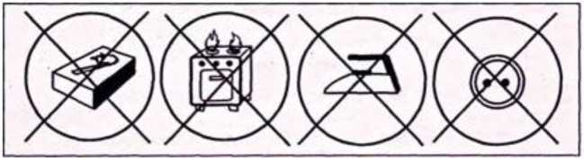

Ребята, посмотрите на столе лежат картинки, они перевёрнуты. Нужно взять картинку и объяснить, чего нельзя делать и почему. Молодцы, ребята, хорошо справились.
А как же быть с домиком для Хрюши и Степашки? Поможем им? Садитесь за столы на свои места. Посмотрите, что лежит на столе?
Дети: треугольник, квадрат, два прямоугольника.
Воспитатель: Нужно из этих геометрических фигур собрать домик. Приступайте.
Молодцы! Теперь у Хрюши и Степашки будет не один домик, а много.
Давайте ещё раз вспомним можно брать спички детям? А чего ещё нельзя делать? (ответы детей).
Конспект непосредственно образовательной деятельности рисованию во второй
младшей группе на тему «Пожарная машина».
Цель: Систематизировать знания детей о правилах пожарной безопасности.
Развивать чувство ответственности, уважения к работе пожарных.
Воспитывать интерес к познанию окружающего через рисование. Воспитывать аккуратность в рисовании гуашью.
Материал: гуашь, кисточки, салфетки, альбомного листа с нарисованной машиной.
Ход непосредственно образовательной деятельности:
Воспитатель: «Пожар! Помогите! Горит» -
И к дому машина спешит.
Она длинный шланг развернет
И пламя водою зальет.
За то, что пожар потушили,
Спасибо....
Дети: пожарной машине.
Воспитатель: Правильно, это пожарная машина. Для чего нужна пожарная машина?
Дети: Чтобы тушить пожар.
Воспитатель: Правильно, пожарная машина нужна людям для того, чтобы помогать тушить пожар. А как называется человек, который тушит пожар?
Дети: пожарный.
Воспитатель: Спешит машина красная,
Не выключая фар,
На службу, на опасную,
Спешит тушить пожар!

Физминутка.
Воспитатель: Давайте с вами представим, что мы пожарные? Они смелые, быстрые и сильные. Поиграем в подвижную игру «Пожарные на ученье». Дети строятся лицом к гимнастической стенке на расстоянии 5 - 6 шагов в 3 - 4 колонны. Против каждой колонны на одной и той же высоте подвешивается колокольчик. По сигналу «1, 2, 3 - беги» дети, стоящие первыми, бегут к стенке, влезают и звонят в колокольчик. Затем спускаются и становятся в конец своей колонны. Повторить игру 6-8 раз.
Воспитатель: Какие сильные и смелые у нас пожарники, а чтобы помочь людям, попавшим в беду, им помогает тушить пожар - пожарная машина.
Мы сегодня с вами будем рисовать пожарную машину. На ваших
листочках нарисована машина, но она прозрачная. Давайте её оживим, чтобы она могла поехать на пожар и помочь людям. А для этого нам нужны волшебные краски и волшебная палочка - кисть. Мы с вами будем волшебниками.
Воспитатель: Какие цвета потребуются разукрасить нашу пожарную машину?
Дети: красный, чёрный, жёлтый.
Воспитатель: Машина пожарная похожа на прямоугольник, и она красная.
Колёса у машины чёрные, а пожарная лестница жёлтого цвета.
Открываем свои волшебные краски и берём волшебную палочку. Приступаем к работе. Берём красный цвет и разукрашиваем машину по контуру, старайтесь не заходить за контур. Затем, когда высохнет краска, разукрашиваем колёса чёрным цветом. И в конце рисуем пожарную лестницу.
Дети выполняют работу, следить за аккуратностью в рисовании гуашью, умение не заходить за контур,умение правильно держать кисточку - тремя пальчиками, умение промывать кисточку, перед тем как брать краску другого цвета, в случае необходимости дать индивидуальные указания детям.
Воспитатель: Кем мы сегодня были?
Дети: Пожарниками.
Воспитатель: Что мы рисовали сегодня?
Дети: Пожарную машину.
Воспитатель: Что нам помогало в рисовании пожарной машины?
Дети: Краски, кисточка и вода.
Воспитатель: Молодцы ребята, давайте покажет друг другу свои пожарные машины, какие они у всех получилось красивые.

Беседа по ОБЖ «Огонь добрый, огонь злой» во второй младшей группе.
Цель: Дать детям представление о том, какой бывает огонь, о том, какое значение он имеет в жизни людей.
Материал: Карандаши, бумага.
Ход: Беседа о возникновении пожара
Воспитатель: Ребята сегодня я хочу с вами поговорить про огонь. Скажите мне огонь наш друг, или враг?
ответы детей.
Воспитатель: Да ребята огонь- это и наш друг и наш враг. Скажите мне, как огонь помогает человеку?
Дети: На огне можно приготовить пищу, согреться.
Воспитатель: Правильно дети, огонь очень помогает человеку, но если с ним неправильно обращаться он может и навредить. И превратиться из хорошего друга в злого врага который уничтожает всё на своём пути! Ребята, скажите мне, как неправильно обращаться с огнём?
Дети: Нельзя играть со спичками, нужно тушить после себя костёр.
Воспитатель: Правильно, а ещё детям нельзя включать электроприборы (утюг, фен и т. д.).

Правила поведения при пожаре
Воспитатель: Ребята если вы остались одни дома и вдруг случился пожар нужно выбежать из дома и позвать на помощь соседей. Ни в коем случае нельзя прятаться от огня. Обратно домой заходить нельзя потому что огонь очень быстро распространяется, а ещё при пожаре возникает очень ядовитый дым от которого человек может задохнуться.
Воспитатель: Ребята скажите, что нужно делать если возник пожар?
Дети: Нужно звать на помощь, выбежать из дома.
Воспитатель: а чего нельзя делать если возник пожар?
Дети: Нельзя прятаться от огня, пытаться самому затушить огонь.
Воспитатель: Молодцы ребята вы правильно рассказали мне как нужно и как нельзя себя вести при возникновении пожара.

Конспект занятия для детей 2 младшей группы.

«В стране опасных предметов»

Задачи:
- Ознакомить с правилами безопасности жизнедеятельности в окружающем мире: дома, на улице и т.д.
- Формировать представления детей о мерах предосторожности с опасными предметами.
- Воспитывать желание сохранить себе жизнь и здоровье.
Словарная работа: медикаменты.
Материал: предметы быта; картинки с изображением опасных ситуаций; аптечка; бумага, карандаши, фломастеры, конверт.

Ход занятия.
Дети стоят в кругу около воспитателя.
Воспитатель: - Давайте, поздороваемся, друг с другом и скажем ласковые слова своим друзьям, как мы рады видеть.
Дети здороваются и говорят ласковые слова.
Воспитатель: - Я тоже желаю вам здоровья. А еще желаю вам быть внимательными дома и на улице, в лесу и у водоема, там, где могут подстерегать опасность и опасные предметы. Как вы думаете, какие предметы могут быть опасны для жизни?
Ответы детей.
Воспитатель: - К нам в детский сад пришло письмо. Давайте его прочитаем. «Здравствуйте, дорогие ребята группы «Утята».
Хочу с вами обсудить самые обычные предметы, которые вас
окружают дома. Многие из этих предметов могут быть
опасны для вашего здоровья, стать причиной беды
Ваш доктор Айболит».
Воспитатель: - Давайте представим, что вы дома на кухне. Какие предметы вас окружают? Ответы детей.
Воспитатель: захотелось тебе, Арсений достать с верхней полки варенье, что ты сделаешь? Дети предлагают варианты ответов.
Воспитатель: Посмотрите на эту картинку (педагог показывает изображение с предлагаемой ситуацией). Как вы думаете, это опасно для жизни? А когда мама варит обед, можно подходить к газовой плите? Конечно, нет. Запомните, ребята! Нельзя играть около плиты, когда на ней, что-то готовят, нельзя крутить «ручки» горелок. Это очень опасно. Как вы думаете, почему, какие могут быть последствия?
Педагог предлагает рассмотреть изображение с предполагаемой ситуацией. Обсуждают варианты ответов детей.
Воспитатель: Другими бытовыми приборами на кухне тоже пользоваться без взрослых нельзя. А теперь мы с вами находимся в комнате (предлагается изображение комнаты, наполненной бытовыми приборами). Как вы думаете, какие предметы могут быть опасны здесь? Дети предлагают варианты ответов.
Воспитатель: Эклектический ток бежит по проводам и заставляет работать все электроприборы. Это наш помощник. Но он бывает и опасен для человека. Скажите, родители вам говорят, что нельзя трогать розетку, включать и выключать электроприборы? А почему? Предположения детей.

Физкультминутка.
Лебедь белая плывет, шею изгибает, рука изображает лебедя
А захочется в полет, крылья расправляет. кисти рук соединены
подушечками больших пальцев, пальцы ладоней раскрываются и закрываются.
Воспитатель: - В конверте вместе с письмом лежит еще что-то. Давайте посмотрим.

Это стихотворение.
«Появилось лекарство в доме,
Кто-то в доме заболел.
Но прием лекарств необходим
Строго по часам. Почему?
Так доктор прописал.
Микстуру и таблетки.
Все это не для деток».
Дети тоже болеют, для них выписывают лекарства, но почему их вам дает мама в определенное время, и по определенной дозе? Когда таблетки бывают опасны? Почему? Предположения детей.
Воспитатель: - Как вы понимаете поговорку, «Лекарства - друзья, лекарства - враги». Предположения детей.
Воспитатель: - В каком месте хранятся лекарства у вас дома? Доступны ли они для вас? Существуют особые правила: самим лечиться нельзя, нужен доктор; лекарства принимать по назначению доктора; детям таблетки самостоятельно брать нельзя.
Педагог проводит дидактические игры: «Чем играть можно, а чем нельзя», «Назови лишнее».
Воспитатель: - А теперь мы зайдем в ванную комнату. Если нужно помыть руки, какую воду мы сначала откроем (ответы детей). А как узнать где холодная, а где горячая (ответы детей).
Дидактическая игра «Как избежать неприятностей».
Вопросы к игре:
- Если вы одни дома, можно ли открывать двери чужим?
- Как нужно вести себя на улице с чужими детьми?
- Когда гуляешь на улице, к тебе подошел незнакомый человек, можно ли брать угощения, уходить с площадки?
Давайте вспомним правила, с которыми вы познакомились сегодня:
- На кухне нельзя трогать плиту, крутить краны;
- Нельзя трогать кастрюли, которые стоят на плите;
- Нельзя брать лекарства, их должны давать взрослые;
- В ванной нельзя крутить краны;
- Электроприборы трогать нельзя;
- Гулять на улице нужно с родителями;
- Нельзя брать у незнакомых людей угощения и подарки;
- Уходить с площадки с незнакомыми людьми.
Воспитатель: - Вот и закончилось наше путешествие по квартире, в которой есть опасные предметы. Давайте нарисуем рисунки для доктора Айболита. В них будут предметы, которые могут быть опасны.

Конспект занятия по лепке: 2 младшая группа

Тема: «Пожарная лестница».
Цели: учить лепить палочки приемом раскатывания пластилина прямыми движениями ладошек, соединять детали, сглаживать пальцами поверхность вылепленных предметов; прививать желание лепить; воспитывать дружелюбие в процессе коллективной работы.
Оборудование: фланелеграф, фигурки для фланелеграфа (горящий дом, пожарная машина); пластилин, клеенка или Дощечка для раскатывания пластилина.
Предварительная подготовка: беседа о пожарной безопасности, рассматривание иллюстраций, пожарной машины.

Ход занятия
- Объяснение нового материала.
Воспитатель.
01 — номер всем известный,
Набираем мы его всегда,
Когда где-то случится беда.
Вот опять прозвенел звонок.
Что горит? Высотный дом?
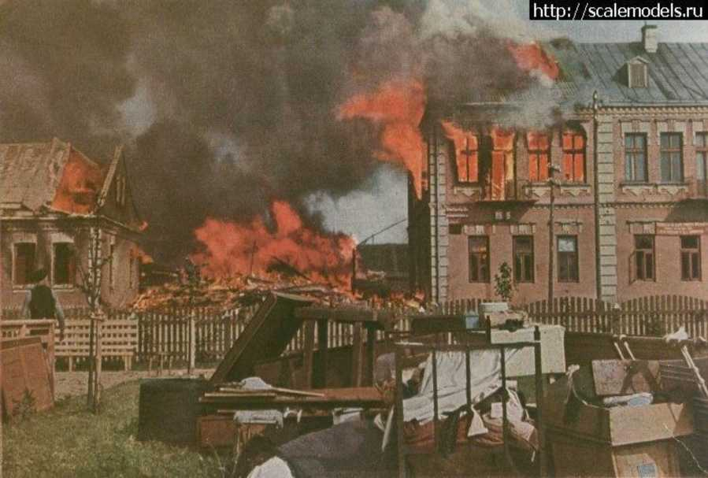
На фланелеграф прикрепляем изображение горящего дома.

Высылаем машину к вам.
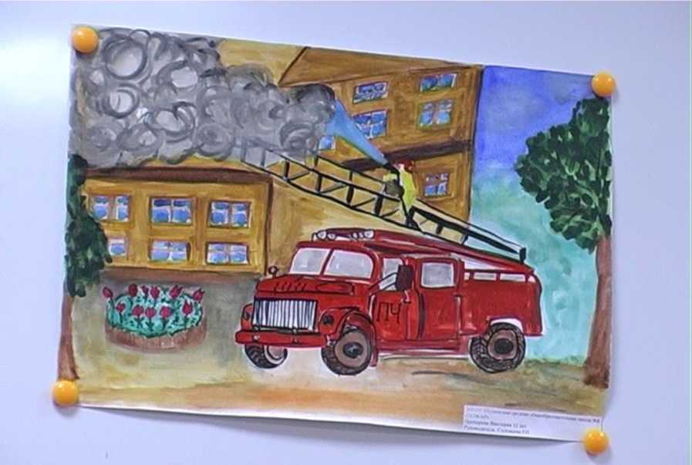
На фланелеграф прикрепляется изображение пожарной машины.

Мчится красная машина, Торопится, спешит.
Люди ее дожидаются, Огонь уж доходит до них. Приедет машина и быстро Огонь водою зальет, К людям протянет лестницу, И всех их вовремя спасет.
Ой-ой-ой, лестница оказалась коротка. Дом-то высотный. Срочно нужно удлинить лестницу. А чтобы дело двигалось быстрее, будем делать лестницу все вместе.
Длинные палочки у нас уже есть. Осталось только сделать короткие палочки- перекладины и соединить их вместе. Посмотрите, как это делается.

Воспитатель показывает детям приемы раскатывания палочек прямыми движениями ладоней и присоединения коротких палочек к длинным. Дети раскатывают короткие палочки и за каждым столом изготавливают лестницу.
- Итог занятия.
Воспитатель. Вот как хорошо мы потрудились! Быстро сделали лестницу. Теперь-то уж точно она достанет до самого последнего этажа, и пожарные успеют спасти людей. Но помнить надо всегда:
Огонь это беда!
Спички в руки не бери,
С огнем не играйся и не шути.

Беседа «Кто они пожарные?!»
Цель: Познакомить детей с работой пожарника.
Ход беседы:
-Ребята послушайте, какое стихотворение, я вам сейчас прочитаю, а вы отгадайте о ком и о чём в нём говорится:
С дымом мешается облако пыли.
Мчатся пожарные автомобили,
Щёлкают звонко, тревожно свистят,
Медные каски рядами блестят.
Миг - и рассыпались медные каски.
Лестницы выросли быстро, как в сказке.
Люди в брезенте - один за другим -
Лезут по лестницам в пламя и дым.,,
-Про что и про кого это стихотворение? Верно! Про пожарников и пожарные машины.
-В чём состоит работа пожарных? Да, тушат пожар. Но пожар легче предупредить, чем потушить. Поэтому пожарные обследуют каждое здание, без их разрешения не строят дома, заводы. На пожарную безопасность проверяют магазины, школы, детские сады. А ещё пожарные постоянно тренируются, занимаются в спортивных залах, чтобы во время пожара суметь проявить ловкость, силу, сноровку.
-А как одеты пожарные? Правильно, пожарные носят специальную одежду, защищающую их от огня и дыма. На голове у них стальная каска, штаны и куртка сшиты из толстого брезента, на ногах - прочные и удобные сапоги. Ведь пожарный должен идти в огонь! А вот если увидели огонь или почувствовали дым, что надо сделать? Правильно! Набрать по телефону номер 01 и вызвать бригаду пожарных. А на чём передвигаются пожарные по городу?
Да, на специально оснащённых пожарных машинах. А как выглядит пожарная машина? Да, она ярко-красного цвета с лестницей со шлагами. (Показывает картинку) Вот посмотрите, какая она.
-А чем пожарные тушат бушующее пламя? Верно! Заливают водой из специальных шлангов. Их называют «рукавами». Воду в шланги накачивает насос, который пожарные привозят на пожарной машине. Кроме того, пожар тушат специальной пеной, содержащийся в огнетушителях.
Вот молодцы ребята! Много знаете про пожарников. А теперь давайте поиграем в игру «Что нужно пожарным?»

Театрализованное представление по пожарной безопасности
«Тили бом, тили бом, загорелся Кошкин дом»
Действующие лица: ведущие, Кошка, Кот Василий, Котята, пожарники, девочки- огоньки.
Ход проведения:
Ведущий 1: Шутить с огнем, друзья нельзя, хоть он дает тепло.
В нем может все сгореть дотла, а может быть светло.
Слушайте, дети, жила- была кошка заморская, ангорская
Тили-бом, тили -бом, был у кошки новый дом!
Танец кошки.
Ведущий 2: А против дома у ворот, жил в сторожке старый кот.
Век он в дворниках служил, двор хозяйский сторожил.
У ворот стоял с метлой, посторонних гнал домой.
Вот пришли однажды к кошке два племянника сиротки.
Постучались под окном, чтобы их впустили в дом.
Песня котят: Тетя, тетя Кошка, выгляни в окошко
Есть хотят котята, ты живешь богато
Обогрей нас кошка, покорми немножко.
Кот: Кто там стучится у ворот? Я Кошкин дворник-старый кот!

Котята: Мы Кошкины племянники.
Кот: Вот я вам дам сейчас.
Котята: Скажи ты нашей тетке, мы круглые сиротки.
Кошка: Заходите я вам рада. (усаживает котят за стол)
Василий-кот, завесь окно, уже становится темно.
И разведи огонь в камине, чтоб стало им теплей отныне.
Кот (разводит огонь в камине): Пожалуйста, готово.
Кошка: Спасибо, Васенька, мой друг, а вы друзья садитесь в круг
Найдется у камина, для каждого местечко.
Ведущий 1: А малыши согрелись и сразу зарезвились (бегают, играют возле огня у камина).
И не заметили они, что в доме у камина огонь прожег столовую.
Еще одно мгновенье и легкий огонек,
Слетел стрелой с поленьев, окутал уголок.
Танец огня
Выбегает Кошка зовет на помощь
-Помогите, спасите, пожар, горим, горим!
Раздается пожарная сирена

Приезжает пожарная машина с пожарниками
- пожарник: Эй, пожарная бригада, поторапливаться надо.
Поскорей без проволочки, наливайте воду с бочки.
Кошка: Попроси их кот Василий, чтобы мебель выносили.
- пожарник: Тили -бом, тили-бом загорелся Кошкин дом!
Не спасти вам добра, вам себя спасать пора!
Пожарные тушат огонь
Ведущий 2: Тили- тили, тили- бом погорел у кошки дом.
Не найти его примет, толи был он, толи нет.
Воспитатель: Вот ребята вам наказ: с огнем вы не шутите!
А если, что случится вдруг, в пожарную звоните!
Песня «Гимн пожарных»
Кот: А мы построим новый дом. Все в гости приходите.
В конце все выходят и взявшись за руки кланяются.

Правила пожарной безопасности для
родителей и детей
Советы для родителей
«Помогите детям запомнить
правила пожарной безопасности»
Пожарная безопасность дома
(в квартире)
- Выучите и запишите на листе бумаги ваш адрес и телефон. Положите этот
листок рядом с телефонным аппаратом.
- Не играй дома со спичками и зажигалками. Это может стать причиной
пожара.
- Уходя из дома или из комнаты, не забывай выключать электроприборы,
особенно утюги, обогреватели, телевизор, светильники и т. д.
- Не суши белье над плитой. Оно может загореться.
- В деревне или на даче без взрослых не подходи к печке и не открывай
печную дверцу. От выпавшего огонька может загореться дом.
- Ни в коем случае не зажигай фейерверки, свечи или бенгальские огни без
взрослых.

Электроприборы
- Не пользуйтесь неисправными электроприборами.
- Не дотрагивайтесь до электроприборов мокрыми руками.
- Не пользуйтесь электроприборами в ванной.
- Не накрывайте лампы и светильники тканью или бумагой.
- Не оставляйте включенными утюг и другие электроприборы.

Домашние вещи
- Не играйте дома со спичками, зажигалками, свечками, бенгальскими
огнями и петардами.
- Не играйте с аэрозольными баллончиками.

Правила поведения во время пожара
- Если огонь не большой и горит не электроприбор, можно попробовать
сразу же затушить его, набросив на него плотную ткань или одеяло или залив водой.
- Если огонь сразу не погас, немедленно убегай из дома в безопасное место.
И только после этого позвони в пожарную охрану по телефону «01» или попроси об этом взрослых.
- Если не можешь убежать из горящей квартиры, сразу же позвони по
телефону «01» и сообщи пожарным точный адрес (улица, номер дома, номер квартиры, где и что горит). После этого зови из окна на помощь соседей и прохожих криком «Пожар!».
- Если нет телефона и не можешь выйти из квартиры, сразу зови на помощь
из окна. Если сможешь, налей ведро воды и закрой дверь в помещение, в котором ты находишься.
- При пожаре дым намного опаснее огня. Продвигаться к выходу нужно
ползком — внизу дыма меньше.
- При пожаре никогда не садись в лифт. Он может отключиться. Спускаться
можно только по лестнице.
- Ожидая пожарных, не теряй головы и не выпрыгивай из окна. Закрой нос и
рот влажной тканью. Если есть вода — лей на пол. Тебя обязательно спасут.
- Когда приедут пожарные, во всем их слушайся и не бойся. Они лучше
знают, как тебя спасти.
- Обязательно закрой форточку и дверь в комнате, где начался пожар.
Закрытая дверь может не только задержать проникновение дыма, но иногда и погасить огон
Правила поведения при пожаре
Пожарная безопасность для детей
Уважаемые родители! В целях вашей безопасности и безопасности ваших детей как можно чаще беседуйте с малышами о том, как себя вести в чрезвычайных ситуациях. Но главное: научите детей избегать потенциальную опасность. Например,
опасность пожара. Не забывайте повторять с детьми правила пожарной безопасности.
Вопросы, на которые каждый ребенок должен знать правильный ответ:
- Что нужно делать, если возник пожар в квартире? (позвонить по телефону 01 или с сотового 010, 112 и сообщить адрес пожара, свою фамилию, что и где горит)
- Можно ли играть со спичками и зажигалками? (нельзя. Спички - одна из причин пожара)
- Чем можно тушить пожар? (одеялом, пальто, водой, песком, огнетушителем)
- Можно ли самостоятельно пользоваться розеткой? (нельзя. Нужно просить взрослых
включить или выключить электроприборы)
- Назови номер пожарной службы? (01 или с сотового телефона 010, 112)
- Главное правило при любой опасности? (не поддаваться панике, не терять самообладания)
- Можно ли без взрослых пользоваться свечами, бенгальскими огнями у елки? (нет, нельзя, может возникнуть пожар)
- Можно ли дотрагиваться до включенных электроприборов мокрыми руками? (нельзя! Вода пропускает ток через себя. Это опасно для жизни.)
В случае возникновения пожара, если рядом нет взрослых, детям нужно действовать следующим образом:
- Обнаружив пожар, позвонить по телефону 01, сообщить фамилию, адрес, что и где горит.
- Предупредить о пожаре соседей, если необходимо, они помогут ребенку вызвать пожарных.
- Нельзя прятаться под кровать, в шкаф, под ванну, а постараться убежать из квартиры.
- Ребенку необходимо знать: дым гораздо опаснее огня. В задымленном помещении - закрыть нос и рот мокрой тряпкой, лечь на пол и ползти к выходу - внизу дыма меньше.
- При пожаре в подъезде пользоваться лифтом запрещается. Он может отключиться.
- Ожидая приезда пожарных, сохранять спокойствие.
Когда приедут пожарные, выполнять все их указания.

ДОРОГИЕ РЕБЯТА!
Пожар - это страшное несчастье. Его последствия измеряются не только деньгами, но и человеческими жизнями. Но если полностью следовать всем правилам противопожарной безопасности, этого можно избежать.
Помните! Чтобы не возник пожар, осторожно обращайтесь с огнем.
Все вы знаете, что «спички детям не игрушка. И это действительно так. Не балуйтесь со спичками, и не давайте шалить подобным образом своим друзьям.
- Без присутствия взрослых не зажигайте спички и свечи.
- Подвалы, сараи и чердаки - не лучшие места для игр, а тем более, если эти игры с огнем.
- В темное время суток не ходите по деревянным постройкам, а если все же придется - воспользуйтесь электрическим фонариком.
- Электроприборы, включенные в сеть, нельзя оставлять без присмотра, потому что они часто становятся причиной пожара.
- Игры с электронагревательными приборами опасны для здоровья, а, в некоторых случаях, и для жизни.
- Ребята! Эти правила никогда нельзя забывать, рассказывайте о них своим товарищам и требуйте, чтобы они их тоже соблюдали. Так вы можете спасти свой дом, школу, лагерь и другие помещения от возгорания, и окажете неоценимую помощь в деле предупреждения пожаров работникам противопожарной службы.
- Однако не всегда удается предотвратить пожар. Случается, что независимо от наших стараний по профилактике пожаров, возгорание все же происходит. Поэтому, нужно быть готовым к такой ситуации, чтобы не растеряться и действовать быстро и уверенно. Только так вам наверняка удастся спастись от огня, и помочь своим друзьям и близким.
- Хорошенько заучите, и никогда не забывайте правила, которые помогут вам, если вдруг случится пожар:
- Спички и зажигалки предназначены для хозяйственных нужд. Они не могут служить предметом для игр, и без надобности их брать и вовсе не стоит.
- Даже одна маленькая искорка может стать причиной большого пожара. Поэтому не допускайте возникновения даже небольшого огня в помещении.
- Оставшись в квартире один, не включай телевизор.
- Если в квартире начался пожар, а взрослых нет, убегай подальше от огня. Если квартира не закрыта, не задумываясь, уходи из квартиры.
- Убегая из горящей комнаты, не забудь закрыть дверь, чтобы огонь не распространился по всей квартире.
- Если дверь дома закрыта, и выйти нет никакой возможности, кричи в окно, зови на помощь.
- Даже если вам очень страшно находиться в горящей квартире, не надо прятаться под кровать, в шкаф или другие тайные места, ведь пожарным будет очень трудно вас тогда найти и спасти.
- Если вы обожгли на огне руку, подставьте ее под поток холодной воды, и зовите взрослых на помощь.
- Если загорелась ваша одежда, падайте на землю или пол, и катайтесь по нему, пока огонь полностью не погаснет.
- Если пожар в вашем подъезде, не выходите из квартиры. Откройте балкон, окно или хотя бы форточку и зовите на помощь.
- Если в доме пожар, не пользуйтесь лифтом. Он может остановиться между этажами, а вы окажетесь в самой настоящей ловушке. Тушить пожар - дело взрослых, но вызвать пожарников может любой ребенок. Хорошенько заучите номер пожарной охраны. Он не сложный «01». А если у вас есть сотовый телефон, набирайте «112», четко и спокойно произнесите свое имя и адрес, опишите ситуацию, и будьте уверены, к вам на помощь придут обязательно.

Анкетирование родителей.

Безопасность ребёнка в быту.
- . Считаете ли Вы необходимым знакомить детей с правилами безопасности в быту ( укажите, с какого возраста):
- .Кто должен готовить детей к возможной встрече с опасностью:
А) родители
Б) воспитатели
В) медицинские работники
Г) другие
- .Укажите, какие опасные предметы для дошкольника встречаются у Вас дома:
- .Какие правила безопасности жизни в быту должны знать дети дошкольного возраста?
- .Как Вы учите детей обращаться с опасными предметами дома?
А) учим пользоваться
Б) прячем, запрещаем
В) объясняем, почему это нельзя трогать
Г) стараемся пока не подпускать, ещё маленький(ая)
- .Остаётся ли Ваш ребёнок на некоторое время дома один?
Если да, что вы говорите ему?
7.Что Вы будете делать, если в комнате начался пожар?
8. Необходима ли Вам помощь со стороны педагогов детского сада в ознакомлении с правилами безопасного поведения в быту?
37

